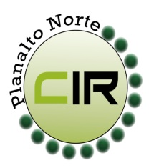Municípios da Macrorregião NORTE – Bela Vista do Toldo- Campo Alegre – Canoinhas – Irineópolis – Itaiópolis- Mafra- Major Vieira- Monte Castelo- Papanduva- Porto União- Rio negrinho- São Bento do Sul- Três Barras – 25 GERSA- 26 GERSA
____________________________________________________________________________________________________
Planalto Norte/ Catarinense, 22 de maio de 2018. CIR nº 58/2018

À Karin C. Geller Leopoldo
Superintendente – SES- SC
Florianópolis- SC

Para sua apreciação, conforme a 3° reunião da CIR – Planalto Norte, realizado no dia 08 de maio de 2018 na cidade de Três Barras – SC, foi solicitado por todos os membros da CIR, o envio desse oficio a vossa senhoria para conhecimento e providencia no assunto que se refere à Neurocirurgia e ortopedia. Comunicamos que estamos com dificuldades em dar continuidade ao tratamento aos pacientes que realizam alguns procedimentos em neuro ou orto no munícipio de Joinville e estes encaminhados ao Hospital São Vicente de Paulo em Mafra, situação devida que o hospital de Mafra não esta atendendo os pacientes que já derem inicio ao tratamento em Joinville, da mesma forma Joinville não recebe novamente esse pacientes. Dessa maneira solicitamos apoio da SES-SC para nos auxiliar nessa situação causando transtornos na região doa planalto norte.

Manuel Rodriguez Del Olmo
Coordenador da CIR Planalto Norte
Secretário Municipal de Saúde – São Bento do Sul - SC

